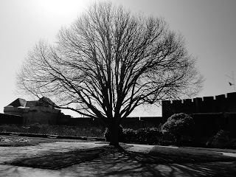

The State Of Things
Promis aux aurores,
dispersé jusqu’à la
brume apparence...
Ne l’ai-je donc pas
tué ce mal ? Le
souffle me manque-t-
il déjà ? Alors que le
jour menace, que de
nobles arbres apparaissent
entre les tours, revenant
sempiternels hanter
ces nouvelles tâches
qui s’imposent à mon
corps, sans le moindre
répit. Pour être
accessible à sa colère,
à l’écoute d’une
vie à relancer. Promise
au départ sitôt arrivée.
Dans l’inconnu sans
laisser de traces, ni
d’adresse. Cette fougue
à ternir la lumière, à
la rendre indifférente
à l’indomptable, cette
chose qui barre le ciel.
Comme un passage...

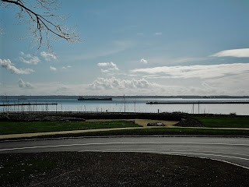

Dangerous Ground
De l'enchantement
naufragé, mémoire
capricieuse ou
cruelle...Aussi
lourde que des pierres.

Scintillantes et désolées
en fond de Penfeld.
Elles demeurent
étrangères pour le
prix d’un simple verre.

plus lourdes encore
à glisser sur la nuit.

A glisser sur les angles
coupants des heures-
paysages, entre les
dialogues entendus.
Rapportés puis reconstruits,

en dissidence de sa
propre vie. En choses
inoubliables, comme
de s’éprendre puis
de tomber. Sans l’
asphyxie programmée
d’un lieu où tant
de racines...

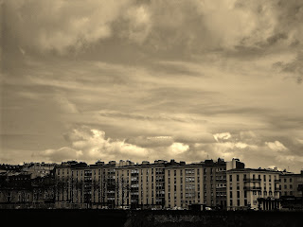

Friable
Bien qu’au-dedans
je sois de pierre
friable, sous la
forme d’un sentiment
amaigri. Je marche
avec lui, comme
un enfermement
terrible, avec si peu
d’égards pour le mal,
m’efforçant, m’efforçant
toujours...La sueur perlant
sur les toits. Et découvrir
tant d’aspects de ton for...
Quand la colère la plus
profonde cède et
devient pensée.
L’ordinaire arraché
de si longue date
aux efforts, aux détails
en silence...Comme ce
type atterré, cette
bouteille plantée,
ce regain de force,
bientôt la grâce...
Je marche avec lui,
d’évidences pareilles à
des phrases décomposées.
Pleines d’égards pour ton
chagrin discret.
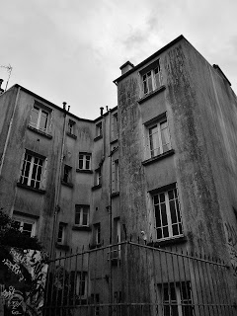

Avant-Nuit
Façon d’une mer
jamais tranquille,
à s’éteindre dans
un large demi-jour.
Entre les larmes
sèches, les mots
trop durs. Privés
d’air depuis longtemps,
puis soûlés de rafales
soudaines qui se lisent
entre les lignes.
Façon d’une mer
jamais tranquille,
perdu d’espoirs
efflanqués, visibles
au loin comme
un hiver perpétuel.
Incapable d’échapper
à tous les accessoires
qui font cette ville.
Et la fuite dans le décor.
Nourri d’ivresses, de
sillons dans la chair,
et de regards dans
les ombrages. Si
mal à l’aise, au fond,
dans cet éclairage...
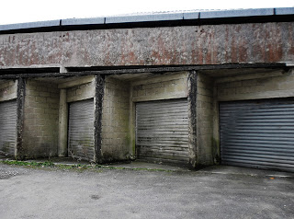

Veiled
Et l’on sera cette
part détruite, face
aux remparts crédules.

Les heures en sur-
nombre, les heures
sans. A s’enfoncer
toujours plus loin
dans son territoire
décomposé. Bientôt
trop loin de ce
magnifique attachement,

des souvenirs que les
égards n’auront pas su,
pas voulu garder.
Délaissant pour les
atours dorés des
paroles infirmes, qui
te ressemblent tellement.
Ce que l’on cherche
d’un lieu à un autre.

Ecume de ciel posée
sur les toits. D’apparence
quotidienne, d’apparence
seulement. Ils n’ont plus
le même goût. Ce goût
des voiles défaits...Doucement
remontés sur ton
centre. Ils n’existent
plus.

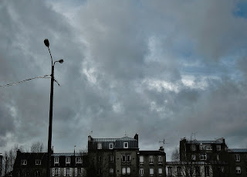

Paradox
Sans la rancune
tenace attachée
aux enfers tou-
jours décrits.
Mêlés d’instants
reposés, les traits
enfin détendus.
A revoir des ossements,
ceux de ton départ.
Celui qu’on lit sur
ton visage. Des rides
comme l’incantation,
le fardeau sur l’
épaule. Des
loyautés renversées
sur un trottoir.
Dans l’intimité
découverte d’une
cour intérieure.
Le courage que tu
sers entre tes
mains. Pour avoir
pris des routes si
mauvaises.
Sans la rancune
tenace attachée
aux étapes entrevues,
les respirations trop
souvent bloquées.
Par la soudaineté
du vide.

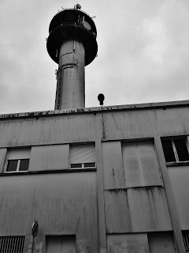

Offering
Plutôt une offrande
déposée sur la
douleur, dans laquelle
se baignent apaisés les
espoirs. Supplices
passés, le versant
supportable d’une
flamme, sans rien
voir à travers ce
dédale industriel

de ces bras tendus
vers nous, de ces
visages qui ne
sourient plus ou
si peu. Emprisonnés
sans doute par les
vérités trop froides
d’un autre aspect,

depuis le chemin
solitaire jusqu’au
relai toxique. Plutôt
une offrande déposée
sur une bouche en
feu. Comme le
geste synthétique
son étrange éternité,

à laquelle on s’
accroche si peu.

Emporté par un
vent d’austère
abandon. Presque
consenti. Et qu’une
peine en soit la suite.

